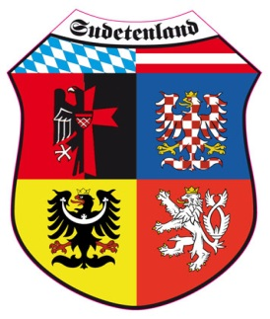
Sudetenland
Heimat

Die Sudetendeutsche Landsmannschaft Bezirksgruppe Oberbayern
wünscht allen Landsleuten, Freunden
und Menschen guten Willens

Gesegnete Weihnachten und ein Gutes Neues Jahr 2017

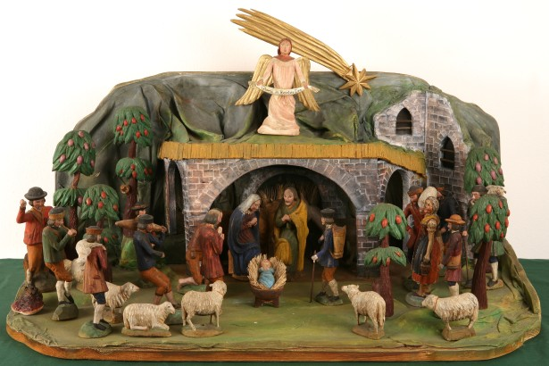
Krippe von 1889 aus Altrohlau Egerland

Apell
An das Tschechische Volk und die Tschechische Staatsregierung.

Macht Euch endlich frei von den Vertreibungsdekreten und dem Straffreistellungsgesetz.

Tut das, um Eurer Jugend willen, damit auch das Tschechische Volk in die Reihe der Völker zurückkehrt, deren staatliches Fundament auf dem Völkerrecht
und nicht auf Vertreibungsdekreten und Völkermordgesetzen, ruht.

Tut das, nicht wegen uns, die ihr uns aus der Heimat vertrieben habt, wir haben das nicht nötig denn wir sind eine stolze, selbstbewusste Volksgruppe, die aus der Heimat vertrieben, ohne Eigentum, in schwerster Notlage, zum Segen von Bayern wurde und durch ihr Wissen und Können, dazu beigetragen hat, Bayern zum führenden Bundesland in der Bundesrepublik Deutschland, ja in Europa, zu machen.

Den Titel „Bayerns Vierter Stamm“ tragen wir mit Stolz, bleiben aber auch weiter
„Böhmen- und Mährens Zweiter Stamm“

Mit unseren Spenden und Steuergeldern, haben wir einen maßgebenden Beitrag zur Rettung der Kulturschätze in unserer Heimat Böhmen und Mähren beigetragen und tragen immer noch dazu bei.

Wir wünschen Euch, dem Tschechischen Volk, zu Weihnachten 2016, die Erkenntnis Euch endlich, im Sinne der Botschaft des Engels, von:

Friede den Menschen auf Erden

von der Last Eurer Geschichte zu befreien.

